使用91手机助手安装主题方法：
- 点击左侧的“手机主题”，会弹出如下图所示的窗口：
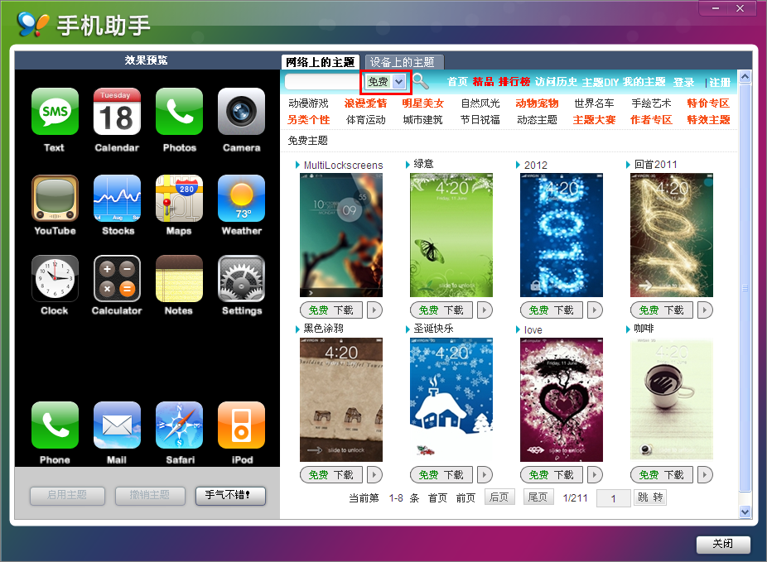
- 选择“免费”，然后搜索，如果没有安装91手机助手守护程序，会提示安装，如下图所示：
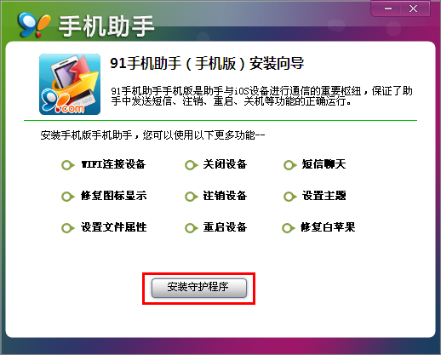
- 如果没有安装主题美化支持软件“91熊猫桌面”，会提示安装，如下图所示：
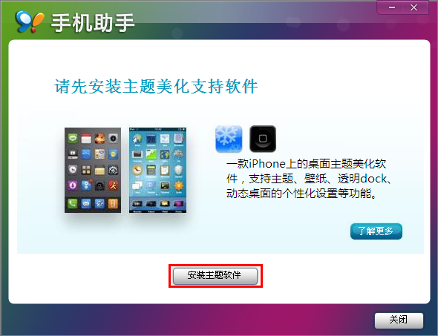
- 等待安装完毕后，会弹出如下图所示的窗口
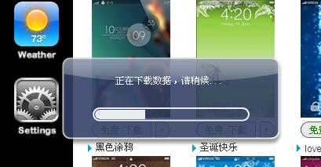
5、等下载完毕后，会弹出如下图所示的窗口：
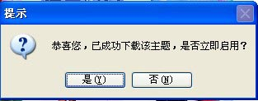
6、点击“是”，会弹出如下图所示的窗口，iphone会自动注销，然后查看效果就可以了。
